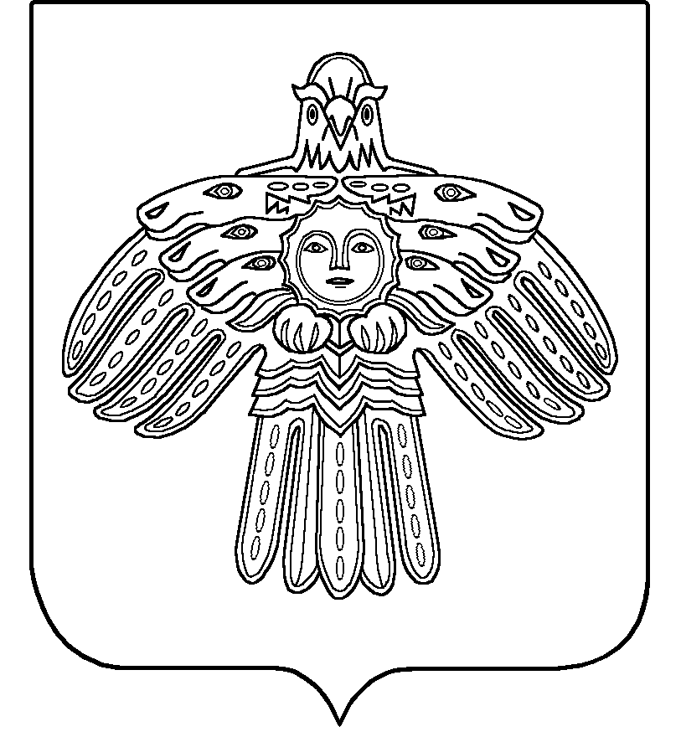
АДМИНИСТРАЦИЯ ГОРОДСКОГО

ПОСЕЛЕНИЯ «ЕМВА»
«ЕМВА» КАР ŐВМŐДЧŐМИНСА
АДМИНИСТРАЦИЯ

ПОСТАНОВЛЕНИЕ

от 14 марта 2022г. № 89

Об утверждении схемы расположения земельного

участка на кадастровом плане территории

В соответствии со статьями 11.10 Земельного Кодекса Российской Федерации от 25.10.2001г. № 136-ФЗ, п. 2 статьи 3 Федерального закона от 25.10.2011 № 137-ФЗ "О введении в действие Земельного кодекса Российской Федерации», с Правилами землепользования и застройки городского поселения «Емва», утвержденными постановлением администрации городского поселения «Емва» от 13 апреля 2021г. № 123 администрация городского поселения «Емва».

Постановляет:
1. Утвердить схему расположения земельного участка образованного путем раздела земельного участка с кадастровым номером 11:10:4502038:1, с сохранением последнего в измененных границах, из земель населенных пунктов городского поселения «Емва», общей площадью 21678 кв.м., расположенного по адресу: Российская Федерация, Республика Коми, муниципальный район "Княжпогостский", городское поселение "Емва", г. Емва, проезд Магистральный, в кадастровом квартале 11:10:4502038, в территориальной зоне О-1 «Многофункциональная общественно-деловая зона», вид разрешенного использования: предоставление коммунальных услуг, согласно приложению к настоящему постановлению.
3. Контроль за выполнением настоящего постановления возложить на специалиста 1 категории по вопросам землепользования и застройки администрации городского поселения "Емва" Валуева М. Ю.
4. Срок действия настоящего постановления – 2 года.

Руководитель администрации В. В. Шахов

Утверждена
постановлением администрации
городского поселения «Емва»
от 14 марта 2022г. № 89

Схема расположения земельного участка на кадастровом плане территории
